**Федеральное агентство связи**

**Ордена Трудового Красного Знамени федеральное государственное бюджетное**

**образовательное учреждение высшего образования**

**“Московский технический университет связи и информатики”**

**Кафедра МКиИТ**

**ЛАБОРАТОРНАЯ РАБОТА №4**

**Рисование фракталов**

Выполнил: студент гр. БСУ1901 Панов Д. А.

Проверил: ст.преп. Мосева М.С.

Москва 2021 г.

ОГЛАВЛЕНИЕ

1. Ход работы

Выполнение работы3-9

1. Задание

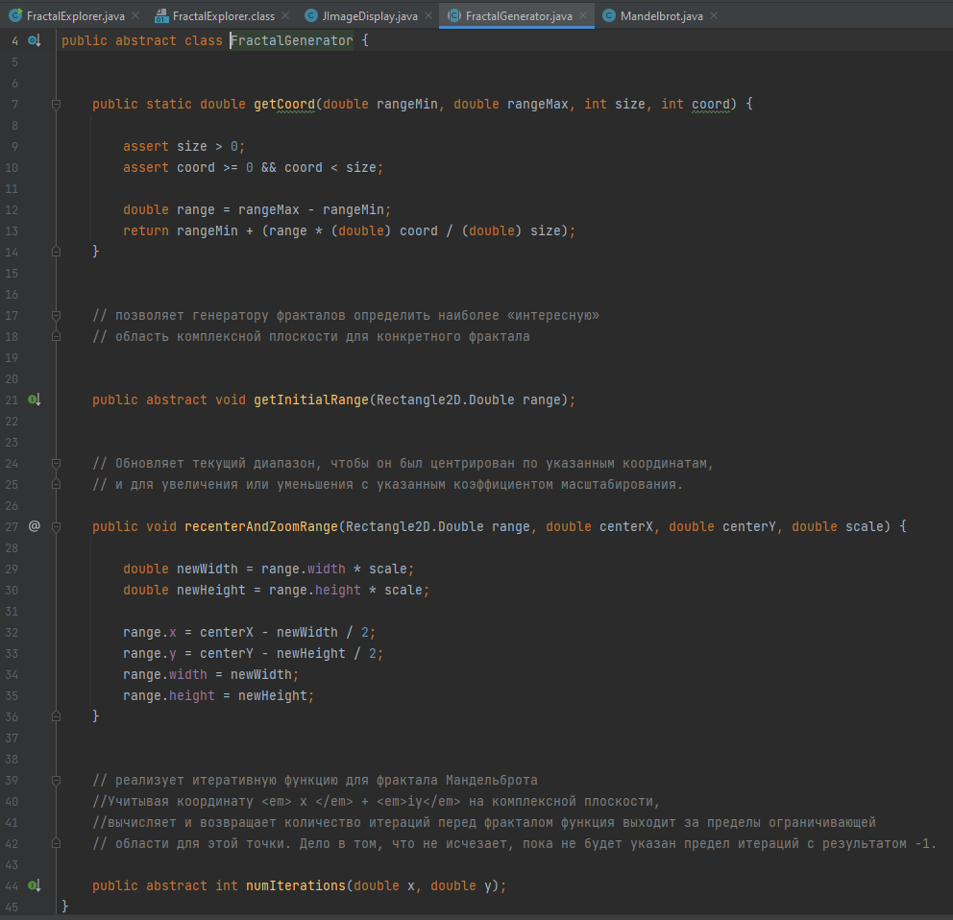

Рисунок 1 – Код файла FractalGenerator.java

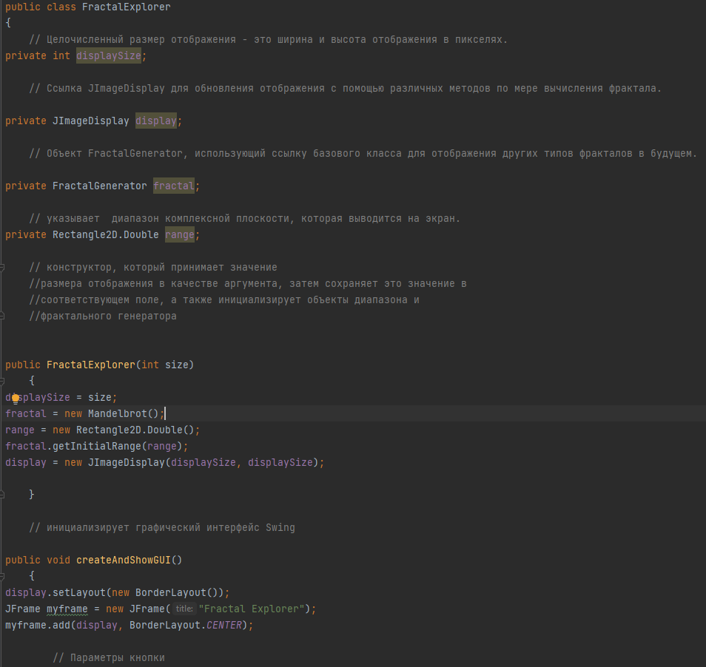

Рисунок 2 – Код файла FractalExplorer.java (Часть 1)

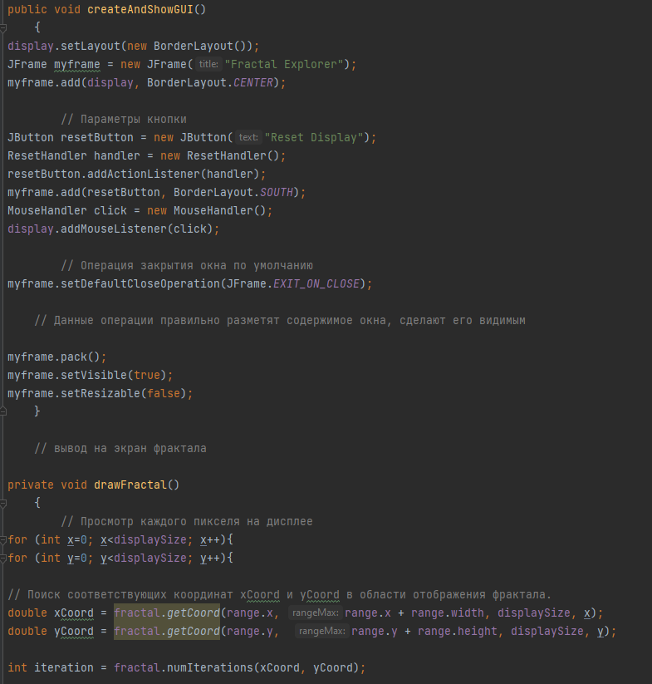

Рисунок 3 – Код файла FractalExplorer.java (Часть 2)

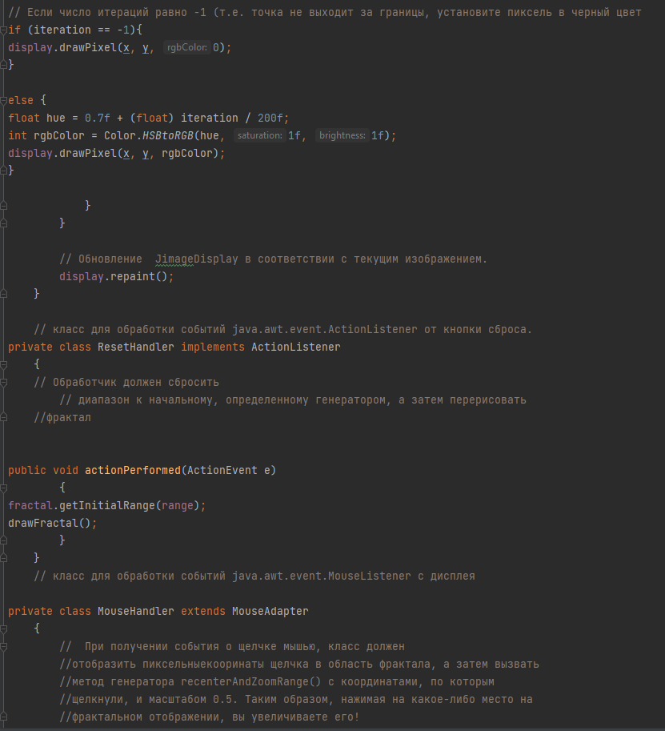

Рисунок 4 – Код файла FractalExplorer.java (часть 3)

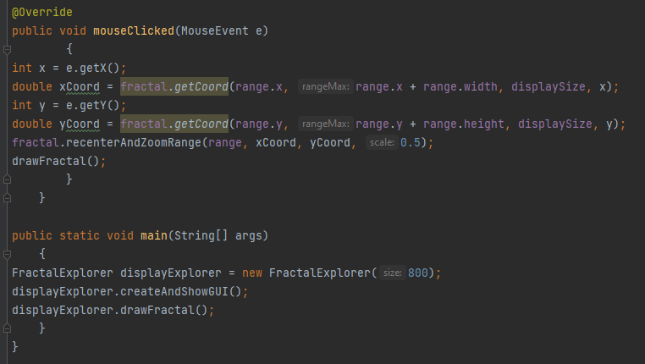

Рисунок 5 – Код файла FractalExplorer.java (Часть 4)

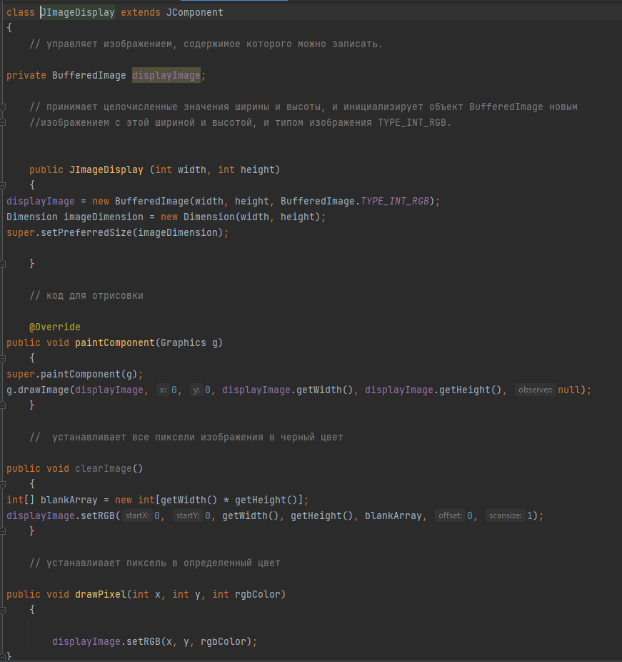

Рисунок 6 – Код файла JImageDisplay.java

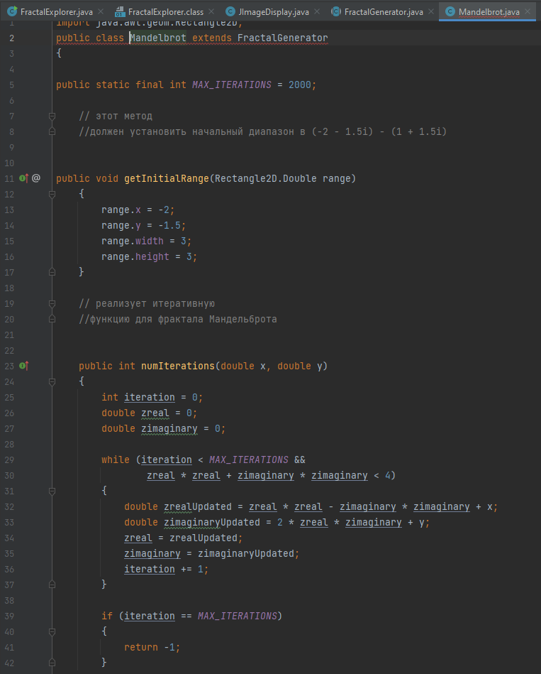

Рисунок 7 – Код файла Mandelbrot.java

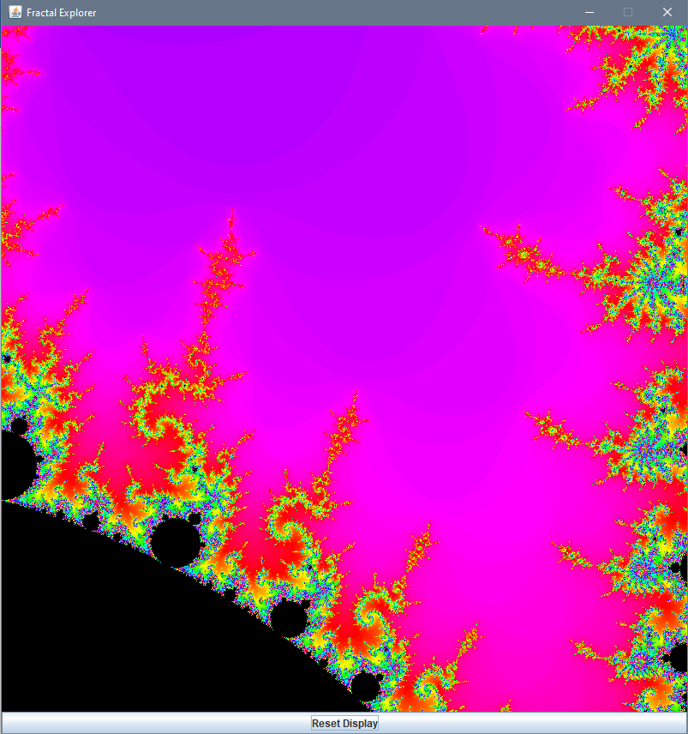

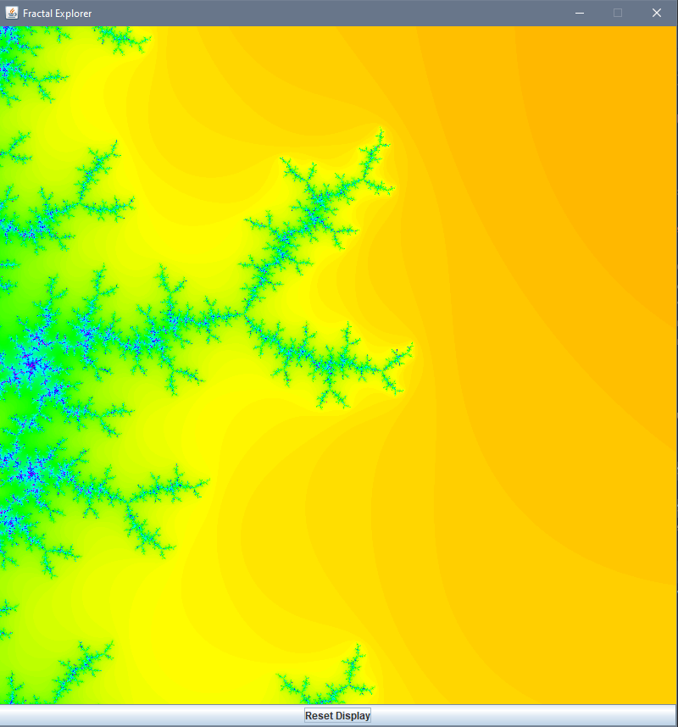

Рисунок 8-9 – Результат работы программы